Информация к проекту решения по заявлению:

1.2 Заявитель: Управление по обеспечению деятельности мировых судей Новосибирской области
Земельный участок:
адрес: обл. Новосибирская, г. Новосибирск, Центральный район, ул. Каменская, 66;
кадастровый номер. 54:35:101180:43;
площадь- 2161 кв.м.;
Планшет № 1525
Зонирование: Зона объектов среднего профессионального и высшего образования, научно-исследовательских организаций (ОД-2)
Запрос: «Общественное управление (3.8)»
Планируется: изменение вида разрешенного использования з/у для дальнейшего предоставления данного земельного участка в постоянное (бессрочное) пользование.

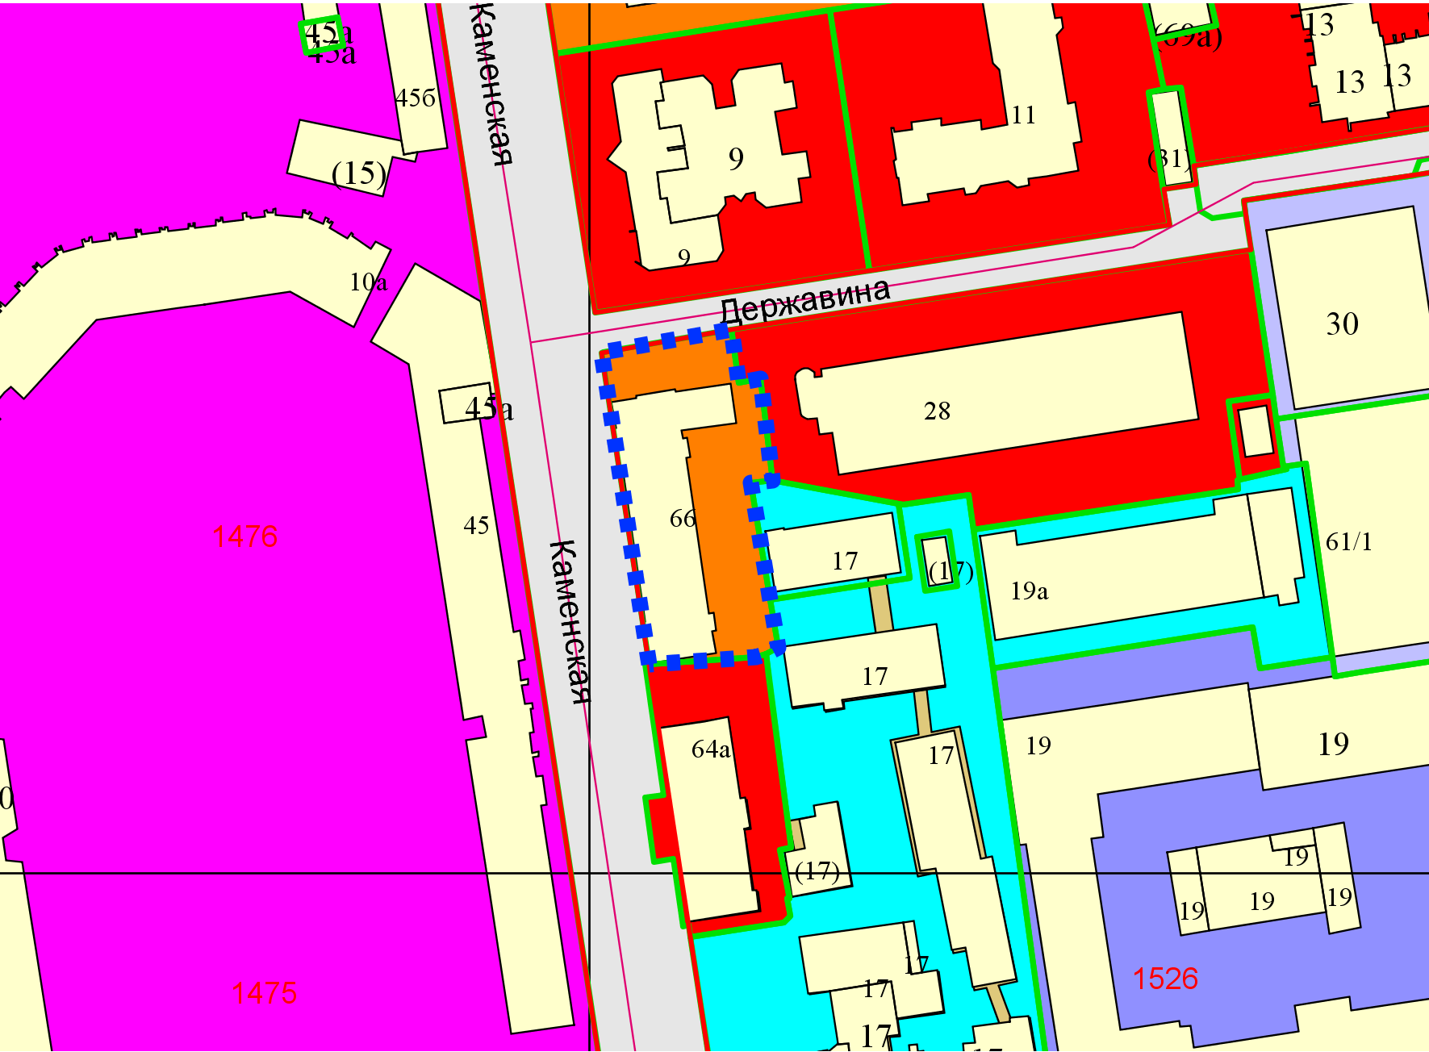
Приложения к заявлению:
- Выписки из ЕГРН;
- Копия письма (согласие собственника);
- Копия свидетельства о государственной регистрации права;
- Заключение на предмет соответствия требованиям технических регламентов;
- Схема планировочной организации земельного участка;
- Копия технического паспорта на нежилые помещения;
- Копия заключения кадастрового инженера;
- Оригинал пояснительной записки на отклонение от предельных параметров разрешенного строительства;
- Копия приказа;
- Копия акта приема-передачи имущества;
- Перечень движимого имущества;
- Копия доверенности.

